NAGRODY
Komisja artystyczna wyłoni Wyróżnionych
w poszczególnych kategoriach
oraz Laureatów I, II i III miejsca,
przyznając nagrody rzeczowe i dyplomy.

ORGANIZATOR

Miejsko Gminny Dom Kultury im. F. Kotuli
ul. Kardynała Stefana Wyszyńskiego 12
36 – 060 Głogów Młp.
tel. 178640107
e-mail: mgdk@mgdk.pl
www.mgdk.pl

XIX WOJEWÓDZKI KONKURS
PLASTYCZNY
„Na Szkle Malowane 2019”
pod hasłem:
„W świecie podwodnych przygód”
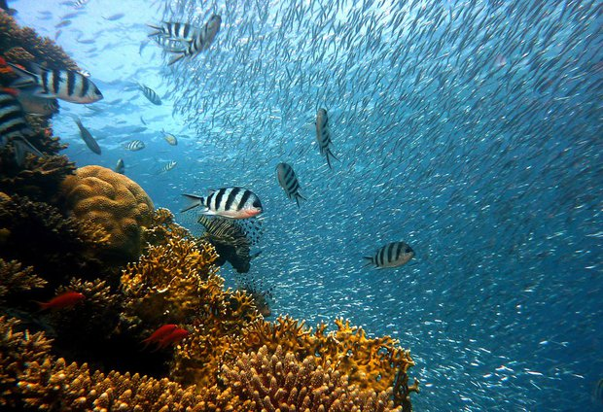

REGULAMIN KONKURSU:
CEL KONKURSU:
Zainteresowania dzieci i młodzieży techniką malarstwa na szkle.
Uzyskanie prac wyrażających walory estetyczne.
Poznanie tematyki związanej z bogatym życiem ekosystemów wodnych: oceanów, mórz, rzek, jezior. Pokazanie różnorodności wodnej fauny i flory w Polsce i na świecie.

TEMATYKA KONKURSU:
W tegorocznej edycji konkursu proponujemy temat: „W świecie podwodnych przygód”.

WARUNKI UCZESTNICTWA:
Udział w konkursie mogą brać dzieci w wieku od 11 – 16 lat (urodzone
w latach 2003-2008)
Prace oceniane będą w dwóch technikach malarskich:

Malarstwo tradycyjne na szkle – malowane na odwrocie przy zachowaniu wyraźnego konturu i plamy barwnej, kontrastowości oraz szerokiego operowania barwami.
Malarstwo nawiązujące do techniki witrażu – malowane od strony przedniej, wyraźny kontur, całościowe nakładanie barw.
Każda instytucja może nadesłać do 30 prac w dowolnym formacie. Jedna praca może być wykonana wyłącznie przez jednego autora. Ze względu na materiał (szkło) prace należy zabezpieczyć przed uszkodzeniem oraz oprawić w drewniane lub plastikowe ramki z możliwością zawieszenia na wystawie.

Każdą pracę należy opisać na metryczce z przodu pracy według wzoru:
Imię i Nazwisko autora pracy, wiek.

Każdą pracę należy opisać na odwrocie pracy:

dokładny adres i nr telefonu instytucji patronującej.

Organizator zastrzega sobie prawo wyboru prac na wystawę oraz prawo
do publikacji nadesłanych prac i wykorzystanie wizerunków autorów prac do celów promocyjnych. Oceny prac dokona komisja powołana przez Organizatora. Za główne kryterium oceny przyjmuje się poziom artystyczny oraz dobór treści i techniki malarskiej. Organizator przewiduje przyznanie atrakcyjnych nagród rzeczowych. Prosimy o dostarczenie razem z pracami podpisanej klauzuli informacyjnej stanowiącej załącznik do regulaminu.
TERMINARZ:
Prace należy złożyć w nieprzekraczalnym terminie do 6 marca 2019 r.
Decyduje data dostarczenia do siedziby Organizatora.
Efektem konkursu będzie wystawa prac w MGDK.

Podsumowanie konkursu i rozdanie nagród nastąpi w dniu 29 marca 2019r. o godzinie 11.00.

Organizator nie ponosi odpowiedzialności za uszkodzenia powstałe podczas transportu. Odbieranie prac możliwe będzie od dnia rozstrzygnięcia konkursu do 5 kwietnia 2019 – po tej dacie nie będzie już możliwości odbioru prac.
Klauzula informacyjna
Zgodnie z art. 13 ogólnego rozporządzenia o ochronie danych osobowych
z dnia 27 kwietnia 2016r. informuję, że:
- Administratorem danych osobowych jest Miejsko Gminny Dom Kultury im. Franciszka Kotuli z siedzibą w Głogowie Małopolskim, ul. Kardynała Stefana Wyszyńskiego 12,
- Kontakt z Inspektorem Ochrony Danych możliwy jest pod adresem e-mail – a.kloc@mgdk.pl
- Dane osobowe przetwarzane będą w celu niezbędnym realizacji założeń wynikający z regulaminu na podstawie art. 6 ust 1 lit. a, ogólnego rozporządzenia o ochronie danych osobowych,
- Dane osobowe przechowywane będą przez okres 25 lat,
- Posiada Pani/Pan prawo dostępu do treści swoich danych oraz prawo ich sprostowania, usunięcia, ograniczenia przetwarzania, prawo do przenoszenia danych, prawo wniesienia sprzeciwu, prawo do cofnięcia zgody oraz prawo wniesienia skargi do Prezesa Urzędu Ochrony Danych Osobowych,
- Podanie przez Panią/Pana/ swoich danych osobowych jest dobrowolne. Konsekwencją niepodania danych osobowych będzie brak możliwości skorzystania z oferty Miejsko Gminnego Domu Kultury im. Franciszka Kotuli.

